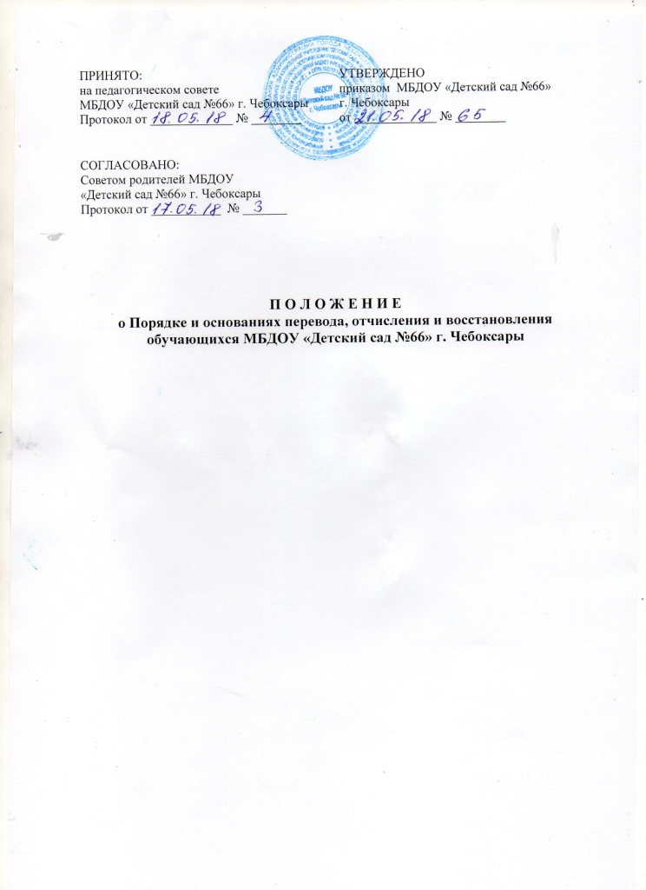

г. Чебоксары

- Общие положения

  - Настоящее Положение разработано в соответствии с Федеральным законом от 29.12.2012 №273-ФЗ «Об образовании в Российской Федерации», приказом Министерства образования и науки Российской Федерации от 28.12.2015 № 1527 «Об утверждении порядка и условий осуществления перевода обучающихся из одной организации, осуществляющей образовательную деятельность по образовательным программам дошкольного образования, в другие организации, осуществляющие образовательную деятельность по образовательным программам соответствующих уровня и направленности», Уставом учреждения и иными нормативно-правовыми актами.
1.2. Настоящее Положение регламентирует процедуру и основания перевода, отчисления и восстановления обучающихся образовательной организации, осуществляющей образовательную деятельность по образовательным программам дошкольного образования (далее - ДОО).

- Перевод обучающегося из группы в группу без изменения условий получения образования обучающимися

2.1. К переводу обучающихся ДОО из группы в группу без изменения условий получения образования относится перевод обучающегося по образовательной программе дошкольного образования из одной группы ДОО в другую группу без изменения направленности образовательной программы.
2.2. Перевод обучающегося ДОО из группы в группу без изменения условий получения образования возможен:
- по инициативе родителей (законных представителей) обучающегося;
- по инициативе администрации ДОО с получением письменного согласия родителей (законных представителей).
2.2.1. Перевод из группы в группу возможен при наличии свободных мест в группе, в которую планируется перевод обучающегося.
Перевод по инициативе родителей (законных представителей) осуществляется на основании заявления (Приложение № 1). В заявлении указываются:
а) фамилия, имя, отчество (при наличии) обучающегося;
б) дата рождения;
в) номер и направленность группы, которую посещает обучающийся;
г) номер и направленность группы, в которую заявлен перевод.
Заявление родителей (законных представителей) о переводе обучающегося из группы в группу регистрируется в соответствии с установленными в ДОО правилами организации делопроизводства и рассматривается в течение 30 календарных дней.
Родители (законные представители) обучающегося уведомляются о принятом решении в письменном виде в течение 30 календарных дней с даты подачи заявления (Приложение № 2). Уведомление регистрируется в соответствии с установленными правилами делопроизводства.
Факт ознакомления родителей (законных представителей) обучающегося с уведомлением фиксируется на копии уведомления и заверяется личной подписью родителей (законных представителей). Копия уведомления об отказе хранится в личном деле обучающегося.
Руководитель издает приказ о переводе обучающегося в течение трех рабочих дней с момента принятия решения об удовлетворении заявления родителей (законных представителей) о переводе обучающихся ДОО из группы в группу без изменения условий получения образования.
2.2.2. Перевод обучающегося (обучающихся)из группы в группу по инициативе
администрации ДОО возможен в случаях:
а) изменения количества групп одинаковой направленности, реализующих образовательную программу одинакового уровня и направленности, в том числе путем объединения групп;
б) временно в другую группу при необходимости:
- возникновение карантина, необходимости разобщения в связи с вакцинацией;
- в летний период, в случае низкой посещаемости, период отпусков сотрудников ДОО, закрытия группы для проведения ремонтных работ, в связи с аварийными и иными ситуациями, препятствующими осуществлению образовательной деятельности и создающими угрозу жизни и здоровью обучающихся;
в) иным, независящим от участников образовательных отношений, причинам.
Основанием для перевода из группы в группу без изменения условий получения образования является распорядительный акт руководителя ДОО.
При переводе учитывается мнение и пожелания родителей (законных представителей) обучающегося (обучающихся) с учетом обеспечения требований законодательства к порядку организации и осуществления образовательной деятельности по образовательным программам дошкольного образования.
Решение ДОО о предстоящем переводе обучающегося (обучающихся) с обоснованием принятия такого решения доводится до сведения родителей (законных представителей) обучающегося (обучающихся).

- Порядок и основания перевода в другую образовательную организацию

Порядок и условия осуществления перевода обучающихся из одной организации, осуществляющей образовательную деятельность по образовательным программам дошкольного образования, в другие организации, осуществляющие образовательную деятельность по образовательным программам соответствующих уровня и направленности (далее - Порядок), устанавливают общие требования к процедуре и условиям осуществления перевода обучающегося из организации, осуществляющей образовательную деятельность по образовательным программам дошкольного образования, в которой он обучается (далее - исходная организация), в другую организацию, осуществляющую образовательную деятельность по образовательным программам соответствующих уровня и направленности (далее - принимающая организация), в следующих случаях:
по инициативе родителей (законных представителей) несовершеннолетнего обучающегося;
в случае прекращения деятельности исходной организации, аннулирования лицензии на осуществление образовательной деятельности;
в случае приостановления действия лицензии;
временно в случае невозможности осуществления образовательной организацией образовательной деятельности: во время проведения ремонтных работ; аварийных и иных ситуациях, препятствующих осуществлению деятельности организации, создающих угрозу жизни и здоровью обучающихся и иным причинам.
Учредитель исходной организации и (или) уполномоченный им орган управления исходной организацией обеспечивает перевод обучающихся с письменного согласия их родителей (законных представителей).
Перевод обучающихся не зависит от периода (времени) учебного года.

3.1. Перевод обучающегося в другую образовательную организацию
по инициативе его родителей (законных представителей)

3.1.1. В случае перевода, обучающегося по инициативе его родителей (законных представителей) родители (законные представители) обучающегося:
осуществляют выбор принимающей организации;
обращаются в выбранную организацию с запросом о наличии свободных мест соответствующей возрастной категории обучающегося и необходимой направленности группы, в том числе с использованием информационно-телекоммуникационной сети «Интернет»;
при отсутствии свободных мест в выбранной организации обращаются в органы местного самоуправления в сфере образования соответствующего муниципального района, городского округа для определения принимающей организации из числа муниципальных образовательных организаций;
обращаются в исходную организацию с заявлением об отчислении обучающегося в связи с переводом в принимающую организацию (Приложение №3, № 4). Заявление о переводе может быть направлено в форме электронного документа с использованием сети Интернет.
3.1.2. В заявлении родителей (законных представителей) обучающегося об отчислении в порядке перевода в принимающую организацию указываются:
а) фамилия, имя, отчество (при наличии) обучающегося;
б) дата рождения;
в) направленность группы;
г) наименование принимающей организации. В случае переезда в другую местность родителей (законных представителей) обучающегося указывается в том числе населенный пункт, муниципальное образование, субъект Российской Федерации, в который осуществляется переезд.
3.1.3. На основании заявления родителей (законных представителей) обучающегося об отчислении в порядке перевода исходная организация в течение трех рабочих дней издает распорядительный акт об отчислении обучающегося в порядке перевода с указанием принимающей организации.
3.1.4. Исходная организация выдает родителям (законным представителям) личное дело обучающегося.
3.1.5.Требование предоставления других документов в качестве основания для зачисления обучающегося в принимающую организацию в связи с переводом из исходной организации не допускается.
3.1.6. Личное дело представляется родителями (законными представителями) обучающегося в принимающую организацию вместе с заявлением о зачислении обучающегося в указанную организацию в порядке перевода из исходной организации и предъявлением оригинала документа, удостоверяющего личность родителя (законного представителя) обучающегося.
3.1.7. После приема заявления и личного дела принимающая организация заключает договор об образовании по образовательным программам дошкольного образования с родителями (законными представителями) обучающегося и в течение трех рабочих дней после заключения договора издает распорядительный акт о зачислении обучающегося в порядке перевода.
3.1.8. Принимающая организация при зачислении обучающегося, отчисленного из исходной организации, в течение двух рабочих дней с даты издания распорядительного акта о зачислении обучающегося в порядке перевода письменно уведомляет исходную организацию о номере и дате распорядительного акта о зачислении обучающегося в принимающую организацию.
3.2. Перевод обучающегося в другую образовательную организацию в случае прекращения деятельности исходной организации, аннулирования лицензии, в случае приостановления действия лицензии

3.2.1. При принятии решения о прекращении деятельности исходной организации в соответствующем распорядительном акте учредителя указывается принимающая организация либо перечень принимающих организаций (далее вместе - принимающая организация), в которую(ые) будут переводиться обучающиеся на основании письменных согласий их родителей (законных представителей) на перевод.
О предстоящем переводе исходная организация в случае прекращения своей деятельности обязана уведомить родителей (законных представителей) обучающихся в письменной форме в течение пяти рабочих дней с момента издания распорядительного акта учредителя о прекращении деятельности исходной организации, а также разместить указанное уведомление на своем официальном сайте в сети Интернет. Данное уведомление должно содержать сроки предоставления письменных согласий родителей (законных представителей) обучающихся на перевод обучающихся в принимающую организацию.
3.2.2. О причине, влекущей за собой необходимость перевода обучающихся, исходная организация обязана уведомить учредителя, родителей (законных представителей) обучающихся в письменной форме, а также разместить указанное уведомление на своем официальном сайте в сети Интернет:
в случае аннулирования лицензии - в течение пяти рабочих дней с момента вступления в законную силу решения суда;
в случае приостановления действия лицензии - в течение пяти рабочих дней с момента внесения в Реестр лицензий сведений, содержащих информацию о принятом федеральным органом исполнительной власти, осуществляющим функции по контролю и надзору в сфере образования, или органом исполнительной власти субъекта Российской Федерации, осуществляющим переданные Российской Федерацией полномочия в сфере образования, решении о приостановлении действия лицензии.
3.2.3. Учредитель, за исключением случая, указанного в пункте 3.2.1 настоящего Порядка, осуществляет выбор принимающей организации с использованием информации, предварительно полученной от исходной организации, о списочном составе обучающихся с указанием возрастной категории обучающихся, направленности группы и осваиваемых ими образовательных программ дошкольного образования.
3.2.4. Учредитель запрашивает выбранные им организации, осуществляющие образовательную деятельность по образовательным программам дошкольного образования, о возможности перевода в них обучающихся.
Руководители указанных организаций или уполномоченные ими лица должны в течение десяти рабочих дней с момента получения соответствующего запроса письменно проинформировать о возможности перевода обучающихся.
3.2.5. Исходная организация доводит до сведения родителей (законных представителей) обучающихся полученную от учредителя информацию об организациях, реализующих образовательные программы дошкольного образования, которые дали согласие на перевод обучающихся из исходной организации, а также о сроках предоставления письменных согласий родителей (законных представителей) обучающихся на перевод обучающихся в принимающую организацию. Указанная информация доводится в течение десяти рабочих дней с момента ее получения и включает в себя: наименование принимающей организации, перечень реализуемых образовательных программ дошкольного образования, возрастную категорию обучающихся, направленность группы, количество свободных мест.
3.2.6. После получения письменных согласий родителей (законных представителей) обучающихся исходная организация издает распорядительный акт об отчислении обучающихся в порядке перевода в принимающую организацию с указанием основания такого перевода (прекращение деятельности исходной организации, аннулирование лицензии, приостановление деятельности лицензии).
3.2.7. В случае отказа от перевода в предлагаемую принимающую организацию родители (законные представители) обучающегося указывают об этом в письменном заявлении.
3.2.8. Исходная организация передает в принимающую организацию списочный состав обучающихся, письменные согласия родителей (законных представителей) обучающихся, личные дела.
3.2.9. На основании представленных документов принимающая организация заключает договор с родителями (законными представителями) обучающихся и в течение трех рабочих дней после заключения договора издает распорядительный акт о зачислении обучающегося в порядке перевода в связи с прекращением деятельности исходной организации, аннулированием лицензии, приостановлением действия лицензии.
В распорядительном акте о зачислении делается запись о зачислении обучающегося в порядке перевода с указанием исходной организации, в которой он обучался до перевода, возрастной категории обучающегося и направленности группы.
3.2.10. В принимающей организации на основании переданных личных дел на обучающихся формируются новые личные дела, включающие в том числе выписку из распорядительного акта о зачислении в порядке перевода, соответствующие письменные согласия родителей (законных представителей) обучающихся.

3.3. Временный перевод обучающегося другую образовательную организацию

3.3.1. Временный перевод в другую образовательную организацию, осуществляющую образовательную деятельность по образовательным программам дошкольного образования осуществляется в случае закрытия образовательной организации для проведения ремонтных работ, в связи с аварийными и иными ситуациями, препятствующими ее деятельности и создающими угрозу жизни и здоровью обучающихся на основании распорядительного акта учредителя.
3.3.2. Руководитель образовательной организации издает распорядительный акт о временном переводе с указанием основания для перевода, сроков, наименования принимающей организации. В принимающую образовательную организацию передается медицинская карта обучающегося, с отметкой последнего дня посещения и отсутствии карантина в группе, которую он посещал.
3.3.3. После приема заявления и личного дела принимающая организация в течение трех рабочих дней издает распорядительный акт о зачислении обучающегося в порядке перевода с указанием срока пребывания.

- Порядок и основания отчисления обучающихся

4.1. Образовательные отношения прекращаются в связи с отчислением обучающегося из организации, осуществляющей образовательную деятельность:
    - в связи с получением образования (завершением обучения);
    - досрочно по следующим основаниям:
по инициативе родителей (законных представителей) несовершеннолетнего обучающегося, в том числе в случае перевода обучающегося для продолжения освоения образовательной программы в другую организацию, осуществляющую образовательную деятельность;
по обстоятельствам, не зависящим от воли обучающегося или родителей (законных представителей) несовершеннолетнего обучающегося и организации, осуществляющей образовательную деятельность, в том числе в случае ликвидации организации, осуществляющей образовательную деятельность;
на основании заключения территориальной психолого-медико-педагогической комиссии о переводе обучающегося в дошкольную образовательную организацию общеразвивающего вида в связи с завершением прохождения им коррекционных или лечебных программ и снятия диагноза.
4.2. Досрочное прекращение образовательных отношений по инициативе родителей (законных представителей) несовершеннолетнего обучающегося не влечет за собой возникновение каких-либо дополнительных, в том числе материальных, обязательств указанного обучающегося перед ДОО.
4.3. Основанием для прекращения образовательных отношений является распорядительный акт ДОО об отчислении обучающегося из этой организации. Если с родителями (законными представителями) несовершеннолетнего обучающегося заключен договор об оказании платных образовательных услуг, при досрочном прекращении образовательных отношений такой договор расторгается на основании распорядительного акта организации, осуществляющей образовательную деятельность, об отчислении обучающегося из этой организации. Права и обязанности обучающегося, предусмотренные законодательством об образовании и локальными нормативными актами организации, осуществляющей образовательную деятельность, прекращаются с даты его отчисления из организации, осуществляющей образовательную деятельность.

- Порядок восстановления обучающихся

5.1. Восстановление обучающегося производится на основании личного заявления родителей (законных представителей) на имя руководителя (Приложение № 4) в соответствии с Правилами приема на обучение по образовательным программам дошкольного образования образовательной организации.
5.2. Восстановление обучающегося в ДОО осуществляется только при наличии свободных мест.
5.3. Право на восстановление в ДОО имеют обучающиеся, не достигшие возраста восьми лет.
5.4. Восстановление обучающегося в ДОО осуществляется на основании заключения территориальной психолого-медико-педагогической комиссии о переводе обучающегося в дошкольную образовательную организацию общеразвивающего вида в связи с завершением прохождения им коррекционных или лечебных программ и снятия диагноза.
5.5. Решение о восстановлении обучающегося оформляется соответствующим приказом.
5.6. Сведения об обучающемся, зачисленном в ДОО, фиксируются в «Книге учета движения детей».

6. Учет движения детей

6.1. Книга учета движения детей (далее-Книга) предназначена для осуществления контроля движения контингента детей в ДОО.
6.2. Ежегодно по состоянию на 1 сентября руководитель подводит итоги за год (с 01.09 прошедшего года по 31.08 текущего года) и фиксирует их в Книге: сколько детей зачислено в ДОО, сколько отчислено и по каким причинам.

Приложение № 1
к Положению

Заведующему МБДОУ
«Детский сад №66» г. Чебоксары
___________________________________
(Ф. И. О. родителя)
___________________________________
(адрес)
___________________________________
(телефон)

ЗАЯВЛЕНИЕ

Прошу перевести моего ребенка _______________________________________________________________,
Ф.И.О .ребенка
______числа _________ месяца _________ года рождения, посещающего ______________________ группу (общеразвивающей, компенсирующей, комбинированной направленности), проживающего по адресу ______________________________________________________________ в _______________________________ группу (общеразвивающей, компенсирующей, комбинированной направленности) МБ(А)ДОУ «Детский сад №_____» г. Чебоксары.

______________________ _________________________
(число, месяц, год) (подпись)

Приложение № 2
к Положению

« » ____________ 20___ г.

Кому ____________________________
(фамилия, имя, отчество заявителя) -

УВЕДОМЛЕНИЕ
о переводе (отказе в переводе)

Администрация М(А)ДОУ «Детский сад №_____» г. Чебоксары рассмотрев заявление о переводе от «_____» ___________ г. уведомляет о принятом решении: ________________________________________________
перевести (отказать в переводе с указанием основания)

М.П.

Заведующий МБ(А)ДОУ
«Детский сад №_____» г. Чебоксары ___________/____________

Подпись

Приложение № 3
к Положению

Согласовано:  специалист отдела учета детей г. ЧебоксарыМАУ "Центр развития дошкольного образования"  _______________/_______________  «___»_________201__ г. | Заведующему МБ(А)ДОУ  «Детский сад № ______» г. Чебоксары  ___________________________________  (Ф. И. О. родителя)  ___________________________________  (адрес)  ___________________________________  (телефон)

ЗАЯВЛЕНИЕ

Прошу отчислить в порядке перевода моего ребенка _______________________________________________________________,
Ф.И.О .ребенка
______числа _________ месяца _________ года рождения, посещающего ______________________группу, проживающего по адресу ______________________________________________________________

в МБ(А)ДОУ «Детский сад №_____» г. Чебоксары.

______________________ _________________________
(число, месяц, год) (подпись)

Не возражаю:
заведующий МБ(А)ДОУ
«Детский сад № ______» г. Чебоксары

____________ /______________
«___»_________201__ г.
М.П.

Приложение № 4
к Положению

Согласовано:  специалист отдела учета детей г. Чебоксары МАУ "Центр развития дошкольного образования"  _______________/_______________  «___»_________201__ г. | Заведующему МБ(А)ДОУ  «Детский сад № ______» г. Чебоксары  ___________________________________  (Ф. И. О. родителя)  ___________________________________  (адрес)  ___________________________________  (телефон)
ЗАЯВЛЕНИЕ

Прошу зачислить в порядке перевода моего ребенка___________________________________________________________,
Ф.И.О .ребенка
______числа _________ месяца _________ года рождения, посещающего ___________________________ группу, проживающего по адресу ______________________________________________________________,
из МБ(А)ДОУ «Детский сад №_____» г. Чебоксары

______________________ _________________________
(число, месяц, год) (подпись)

Не возражаю:
заведующий МБ(А)ДОУ
«Детский сад № ______» г. Чебоксары
_______________/_______________

МП «___»_________201__ г.

